## Tugas Kelompok ke-1

**Week 7**

## Soal 1: Desain dan Analisis Struct dan Union

### Deskripsi Soal:

Anda diminta untuk merancang sebuah sistem informasi sederhana untuk sebuah perpustakaan menggunakan structures dan union. Sistem tersebut harus dapat menyimpan informasi tentang buku dan majalah. Informasi yang perlu disimpan adalah judul, tahun terbit, dan jenis media (buku atau majalah). Gunakan union untuk menyimpan jenis media karena setiap item (buku atau majalah) hanya akan menggunakan satu jenis media dalam satu waktu.

### Instruksi Pengerjaan

1. Gambarkan struktur structures dan union yang akan digunakan untuk memodelkan data tersebut.
2. Buatlah sebuah flowchart yang menggambarkan bagaimana data dimasukkan ke dalam struktur ini dan bagaimana jenis media ditentukan dan ditampilkan.
3. Analisis kelebihan menggunakan union dalam kasus ini.
4. Struktur struct harus memiliki field untuk judul, tahun terbit, dan union untuk jenis media.
5. Union harus memiliki dua field: satu untuk buku dan satu untuk majalah.
6. Flowchart harus menunjukkan proses input data, pengaturan dan pengambilan data dari union.
7. Kelebihan menggunakan union termasuk efisiensi penyimpanan memori.

## Jawaban:

Union merupakan tipe data yang berisi kupulan variable yang dibungkus menjadi satu dan memiliki satu alamat memori yang sama. Hal ini memungkinkan kita untuk melakukan efisiensi memori. Seperti contoh rancangan kami di bawah, union dipakai untuk menjadikan struct majalah dan buku menjadi satu alamat memori sehingga media yang berisi buku tidak akan menampilkan detail untuk majalah dan sebaliknya. Snippet code telah kami tambahkan pada zip yang bernama *perpustakaan.c*

Gambar rancangan struct Media:

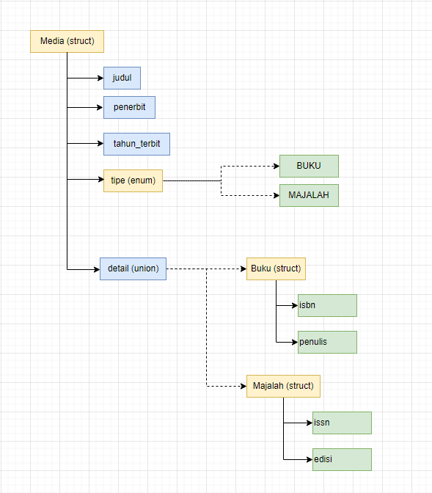

snippet code terkait struct dan union:

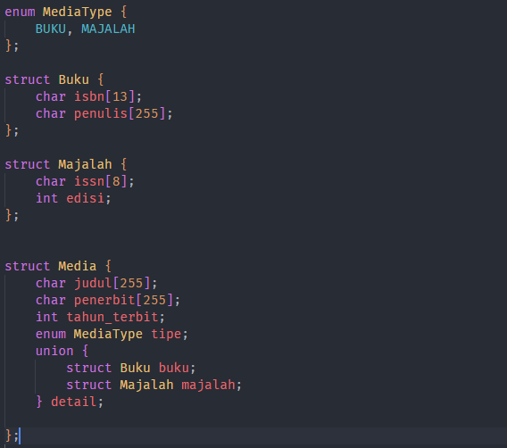

Flowchart penambahan pada perpustakaan

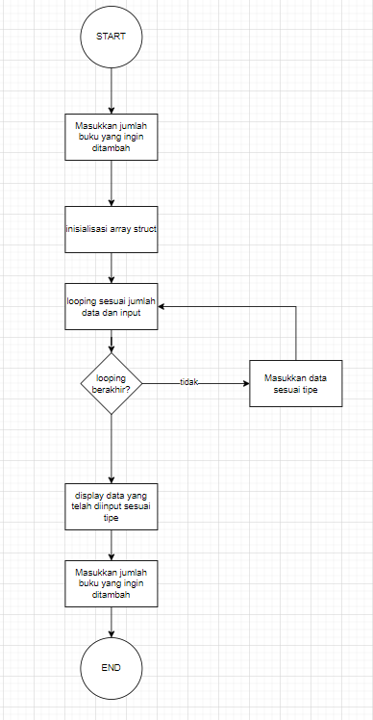

## Soal 2: Analisis Kesalahan Program Sorting

### Deskripsi Soal:

Diberikan sebuah cuplikan kode program C untuk sorting array yang mengandung kesalahan. Tugas Anda adalah menganalisis dan menentukan kesalahan dalam algoritma sorting tersebut dan memberikan solusi yang benar.

### Cuplikan Kode:

|  |
| --- |
| #include <stdio.h>  void sort(int arr[], int n) {  int i, j, temp;  for (i = 0; i < n-1; i++) {  for (j = 0; j < n; j++) {  if (arr[j] > arr[i]) {  temp = arr[i];  arr[i] = arr[j];  arr[j] = temp;  }  }  }  }  int main() {  int arr[] = {64, 34, 25, 12, 22};  int n = sizeof(arr)/sizeof(arr[0]);  sort(arr, n);  for (int i = 0; i < n; i++) {  printf("%d ", arr[i]);  }  return 0;  } |

### Instruksi Pengerjaan

1. Identifikasi kesalahan dalam kode sorting yang diberikan.
2. Jelaskan mengapa ini adalah kesalahan.
3. Berikan kode yang sudah diperbaiki.
4. Gambarkan flowchart untuk algoritma sorting yang benar.

**Jawaban:**

**Kesalahan pada kode di atas terletak pada dekelarasi variable j pada **for (j = 0; j < n; j++)** kode yang seharusnya adalah dengan inisialisasi variable j sama dengan variable I + 1. dengan begitu looping akan dilakukan sampai akhir.**

**Berikut ini kode yang sudah di perbaiki:**

|  |
| --- |
| #include <stdio.h>  void sort(int arr[], int n) {  int i, j, temp;  for (i = 0; i < n-1; i++) {  for (j = i+1; j < n; j++) { // pada bagian ini  if (arr[j] > arr[i]) {  temp = arr[i];  arr[i] = arr[j];  arr[j] = temp;  }  }  }  }  int main() {  int arr[] = {64, 34, 25, 12, 22};  int n = sizeof(arr)/sizeof(arr[0]);  sort(arr, n);  for (int i = 0; i < n; i++) {  printf("%d ", arr[i]);  }  return 0;  } |

**Flowchart:**

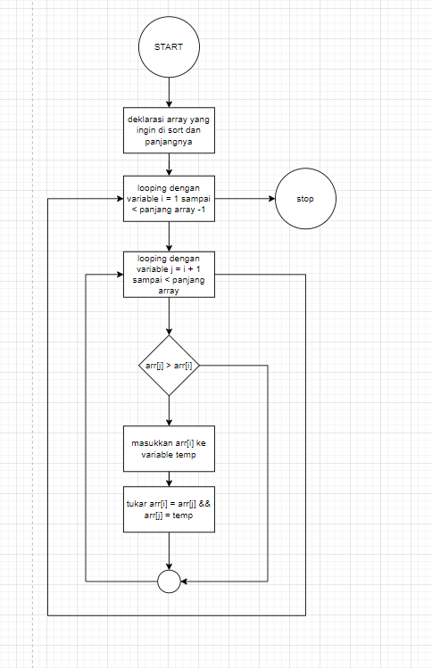

**Catatan**:

* Pastikan semua anggota kelompok berkontribusi pada tugas ini. Diskusi dan kolaborasi di dalam kelompok sangat dianjurkan untuk memperoleh pemahaman yang lebih baik.
* Pastikan untuk mencantumkan referensi jika menggunakan sumber dari internet atau bantuan GPT.
* Cantumkan referensi dengan format: Nama sumber, Tautan (jika ada), diakses pada [Tanggal Akses].
* Pekerjaan harus asli dan setiap bentuk plagiarisme akan ditindak sesuai dengan kebijakan akademik.